Конспект ООД по познавательному развитию
на тему «Лекарственные растения»
для детей подготовительной группы компенсирующей направленности.

Разработала: Комусова Елена Алексеевна,
педагог первой квалификационной категории

Цель: Формирование знаний детей о пользе лекарственных растений.
Задачи:
-образовательные: рассказать о полезных лекарственных свойствах крапивы, мяты, тысячелистника, ромашки; уточнить и закрепить знания детей о правилах их сбора;
-развивающие: развивать память, внимание, воображение, смекалку, логическое мышление, умение анализировать и делать выводы;
-воспитательные: воспитывать желание любить и беречь природу, изучать лекарственные травы, прививать интерес к чтению сказок.
Оборудование: картинка мудрой совы, картинки с изображением лекарственных трав (крапивы, мяты, тысячелистника, ромашки)
Ход ООД
Воспитатель: Мы очень ждали зиму. Выпал долгожданный снег, покрыл землю, деревья. К сожалению, с приходом зимы мы часто болеем. И нам приходится лечиться. Я прочитаю вам сказку о том, как мудрая сова лечила зверей своего леса лекарственными растениями.
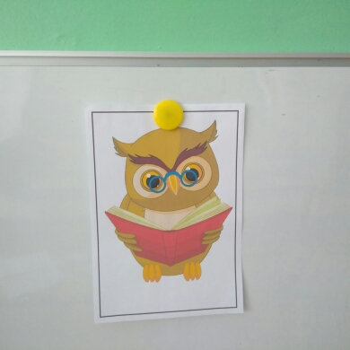
Чтение сказки.
«Жила – была в красивом сказочном лесу большая мудрая сова.
Все жители леса часто обращались к ней за полезным советом.
Однажды к сове пришла лиса:
- Ох, совушка… Проснулась я сегодня рано – рано… Посмотрела на себя в зеркальце и ужаснулась: блеск в глазах исчез, шерстка поредела, желание веселиться и вовсе пропало! Что со мною? Неужели старость подкралась?
Сова, подумала и ответила:
- Ты, вот что сделай. Насобирай – ка зеленой крапивы. Приготовь из нее отвар целебный. Пользуйся им не меньше месяца. От старости твоей и следа не останется!
Побежала лисица скорее траву собирать, да советы мудрой совы исполнять.
А тем временем мимо старой сосны шел большой еж. Да так медленно, что можно было уснуть, глядя на него.
- Милый друг! Что с тобой?
- Эх – хе – хе… Да что – то силушек моих не осталось совсем. Такая усталость навалилась на меня, ели ноги несут.
Призадумалась большая сова и вспомнила один проверенный старинный рецепт.
- Подскажу способ силы восстановить. Но для этого тебе придется раздобыть большой букет ромашки и кипрея. Приготовишь из цветов волшебный отвар. Будешь принимать его каждый день. Появится бодрость и улучшится самочувствие.
И пошел ежик ромашку с кипреем собирать, да готовить отвар бодрящий.
Шли дни. Жизнь в сказочном лесу шла своим чередом. Пчелы нектар собирали над полевыми цветами, бабочки в воздухе гонялись друг за другом, птицы песни распевали на разные голоса. В один из таких солнечных дней спустилась с толстой сосновой ветки к сове белка.
- Мудрая ты наша совушка! Помоги мне! Грызла я вчера весь день кедровые орешки. А сегодня зубки мои начали болеть. Что делать?
- Так – так – так…Срочно беги за цветками тысячелистника. Завари их кипятком, остуди и полощи рот. Эти цветы отлично зубную боль снимают, - ответила сова.
И так каждый день приходилось давать разные советы, лечить зверей своего леса.»
Беседа по сказке. Какие звери приходили за советом к сове? Какими растениями лечила сова зверей своего леса?
Воспитатель: Издавна человек заметил, что больные кошки, собаки уходили из дома в лес, в поле, чтобы подлечиться травой. Со временем и люди заметили, что некоторые растения можно использовать как лекарство. Их так и стали называть лекарственные растения. Люди стали использовать их для лечения разных болезней, купания, для приготовления кремов, шампуней, зубной пасты. Мы поговорим об этом подробнее.
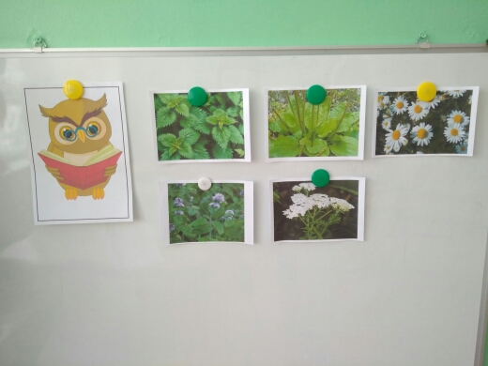

Воспитатель: Загадаю вам загадку, отыщи скорей отгадку.
Растёт зелёною стеной,
Её обходят стороной,
Колючая и злая дива.
А как зовут траву?
(Крапива)
Крапива – лекарственное растение. На листьях и стеблях растения имеются особые волоски с едкой жидкостью. Дотронулся – получай. В крапиве много витаминов, она убивает микробы, хорошо останавливает кровь, а еще она укрепляет волосы. Крапиву часто добавляют в шампуни.
Вдоль дорожек его встретишь,
Ранки, ссадины излечишь,
Сорвешь листочек осторожно.
Кто нас излечит?
(Подорожник)
Подорожник растёт вдоль дорог. Листья у него крупные, упругие. Стебель тоже жёсткий и упругий. Вот и не боится подорожник вытаптывания. Подорожник называют зелёным бинтом. Если разобьёшь коленку, сорви лист, очисть от пыли и приложи его к ране.
Стоят в поле сестрички -
желтый глазок, белые реснички.
(Ромашки)

Ромашка – лекарственное растение. Помогает при лечении простуды: убивает микробы, лечит горло. Ромашку добавляют в шампуни, кремы для рук и лица
В жвачке, в пасте и в конфетах
Вы найдёте травку эту.
Холодит приятно рот,
Запах чаю придаёт.
(Мята)
Чай с мятой успокаивает, поднимает настроение, повышает сопротивляемость болезням.
Тысячелистник – лекарственное растение. Почему он так называется? Каждый лист состоит из тысячи крохотных листков с ажурными краями. Его используют для остановки кровотечения, для улучшения аппетита.
Дидактическая игра «Лекарственные растения»
(У каждого ребёнка картинка лекарственного растения. Дети поочерёдно выходят в круг по заданию.)
Выйдут дети, у которых:
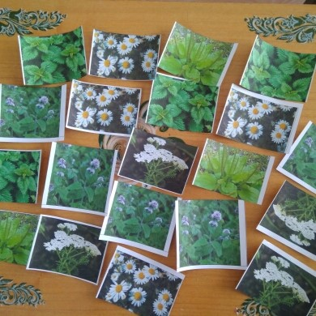
- лекарственное растение, которое растёт вдоль дорог.
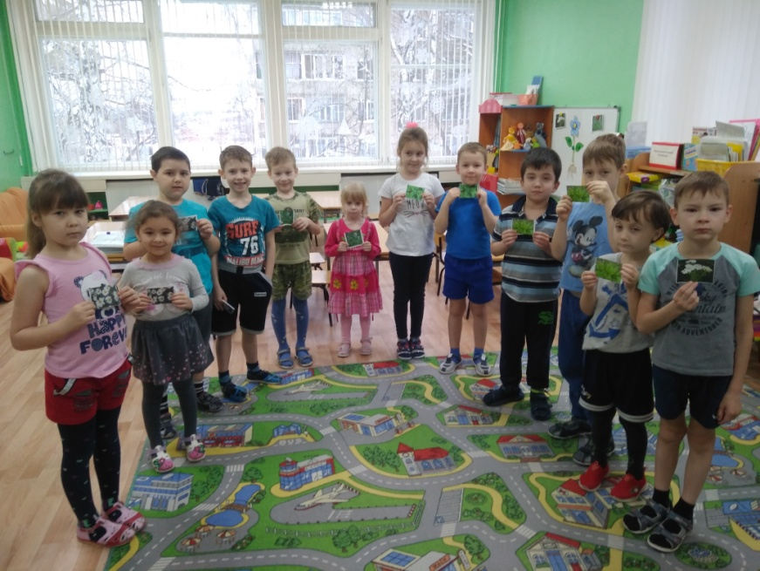
- лекарственное растение, которое часто добавляют в шампуни для укрепления волос.
- лекарственное растение, лист которого состоит из тысячи крохотных листков.
- чай с этим лекарственным растением поднимает настроение.
- Это растение помогает от простуды: убивает микробы и лечит горло.
Ромашка приседает
Тысячелистник головою качает
Крапива руки вверх поднимает.
Подорожник наклоны вперёд выполняет.
1, 2, 3 крапива к подорожнику иди
1, 2, 3 тысячелистник у крапивы посиди
1, 2, 3, 4, 5 подорожнику у ромашки постоять
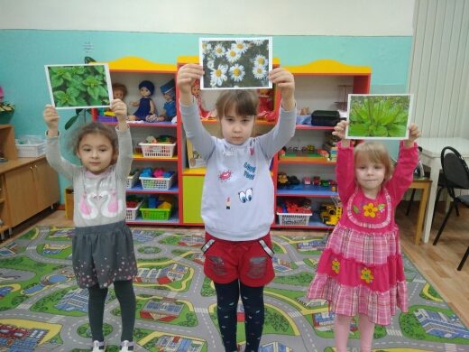

Пальчиковая гимнастика. «Строение растения»
Вырос красивый цветок на поляне,
(Прижать кисти рук, показывая цветок)
Ветер колышет его лепестки.
(Покачивать разведенными в стороны пальцами)
Всем лепесткам красоту и дыханье
(Прижать ладони тыльными сторонами
Дружно дают под землей корешки.
(Развести пальцы в стороны и покачать

На доске собрать из частей картинку с растением .
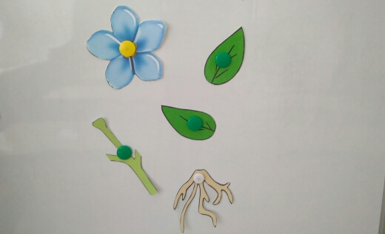 | 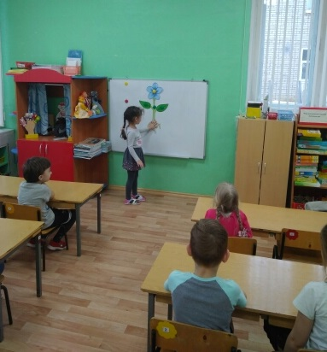

Воспитатель: Ребята, а где же нам приобрести эти чудесные травы? Правильно. Их можно собрать или купить в аптеке. Необходимо знать, что лекарственные растения могут заготавливать и делать из них лекарства только взрослые. Для того чтобы получить от растений больше пользы нужно соблюдать определенные правила, какие?
1. Хорошо знать лекарственные растение и отличать их от ядовитых.
2. Собирать растения лучше в сухую погоду, утром, после того как высохнет роса.
3. Нельзя собирать растения в городе и вблизи дороги.
4. Сорванные растения складывать в широкую корзину, чтобы не помять их, а то выделится сок.
5. Сушить растения нужно в тени, а не на солнце.
6. Нельзя при сборе топтать соседние растения и рвать их с корнем.
Итог.
Почему некоторые растения называют лекарственными?
Как используют лекарственные растения?
Можно ли собирать лекарственные растения вдоль дорог?
Литература
«Сказка о лекарственных растениях»
Автор: Егорова Галина Васильевна..

